 Α.Ο. ΑΙΓΑΛΕΩ
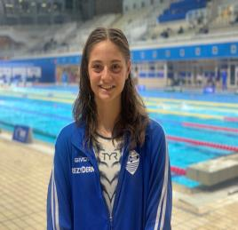
ΜΠΙΛΑΝΑΚΟΥ ΝΕΦΕΛΗ (25/3/10)*(ΚΟΡΑΣΙΔΩΝ)* ΑΤΟΜΙΚΑ ΡΕΚΟΡ & ΒΑΘΜΟΛΟΓΙΑ (FINA) ΑΝΑΛΟΓΑ ΜΕ ΤΙΣ ΕΠΙΔΟΣΕΙΣ
ΑΓΩΝΙΣΜΑ | ΕΠΙΔΟΣΗ | ΗΜΕΡΟΜΗΝΙΑ | ΒΑΘΜΟΙ
50μ.Ελεύθερο | (Π.Ρ. Κορασίδων Β & Παγκορασίδων Α) 26.15 | 21/12/24 | 736
100μ.Ελεύθερο* | (Π.Ρ. Κορασίδων Β) 56.52 | 12/4/25 | 765
200μ.Ελεύθερο | 2:07.04 | 18/1/25 | 689
400μ.Ελεύθερο | 4:48.76 | 1/4/23 | 541
800μ.Ελεύθερο | - | - | -
1500μ.Ελεύθερο | - | - | -
50μ.Ύπτιο | 29.83 | 19/1/25 | 730
100μ.Ύπτιο | 1:06.12 | 16/2/25 | 645
200μ.Ύπτιο | 2:28.54 | 12/1/24 | 569
50μ.Πεταλούδα | (Π.Ρ. Κορασίδων & Κορασίδων Β) 27.37 | 16/2/25 | 711
100μ.Πεταλούδα | (Π.Ρ. Κορασίδων Β) 1:00.80 | 12/4/25 | 747
200μ.Πεταλούδα | - | - | -
50μ.Πρόσθιο | - | - | -
100μ.Πρόσθιο | - | - | -
200μ.Πρόσθιο | - | - | -
200μ.Μ.Α. | 2:34.97 | 12/3/23 | 539
400μ.Μ.Α. | 5:37.70 | 29/4/23 | 479

